**สถานีตำรวจภูธรแม่ระมาด**

**ผลการปฏิบัติราชการ**

**ประจำเดือน มีนาคม 2568**

**งานป้องกันปราบปราม**

วันนี้(5 มี.ค.68) เวลาประมาณ 15.00 น. ร.ต.อ.สวน มะโนจำนงค์ รอง สวป. สภ.แม่ระมาด ร้อยเวร 20 พร้อมด้วย สายตรวจ ชป.2 ร่วมกันตรวจยึด จยย.ฮอนด้า รุ่นเวฟไอ สีแดงคาดดำ ทะเบียน 1กง-3284 ตาก มีนายชาญชัย ไม่มีนามสกุล (0-6304-00018-17-3) อายุ 16 ปี อยู่ 151 ม.2 ต.ขะเนจื้อ อ.แม่ระมาด จ.ตาก(ผู้ขับขี่)

ฐานความผิด ใช้รถดัดแปลงสภาพ(เปลี่ยนท่อ/เสียงดัง)

เหตุเกิด ถนนริมลำห้วยแม่ระมาด ม.4 ต.แม่ระมาดฯ ทำบันทึกพร้อมตรวจยึด จยย.คันดังกล่าว ส่ง พงส.สภ.แม่ระมาด ดำเนินการต่อไป

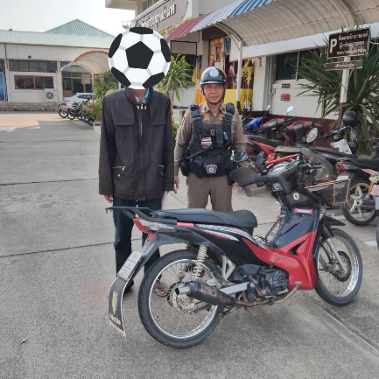

วันนี้(6 มี.ค.68) เวลาประมาณ 16.00 น. ร.ต.อ.ไพโรจน์ จันแก้วปง รอง สว.สส.สภ.แม่ระมาด , พร้อมด้วยสายตรวจ ชป.1 และ สายตรวจตำบลบ้านหนองหลวง

ร่วมกันจับกุม นายวิกฤษ สุภาเถิน อายุ 18 ปี เลขบัตรประชาชน 1630400171344 ที่อยู่ 18 หมู่ที่ 1 ตำบล สามหมื่น อำเภอ แม่ระมาด จังหวัด ตาก

ของกลาง 1.มีดด้ามยาว จำนวน 1 เล่ม

แจ้งข้อหา “บุกรุกในสถานที่ราชการโดยไม่ได้รับอนุญาตโดยมีอาวุธมีด , ข่มขู่ทำให้ผู้อื่นตกใจกลัว และ ทำให้เสียทรัพย์"

สถานที่จับกุม รร.ตชด.บ้านแสมใหญ่ ม.4 ต.สามหมื่น อ.แม่ระมาด จ.ตาก

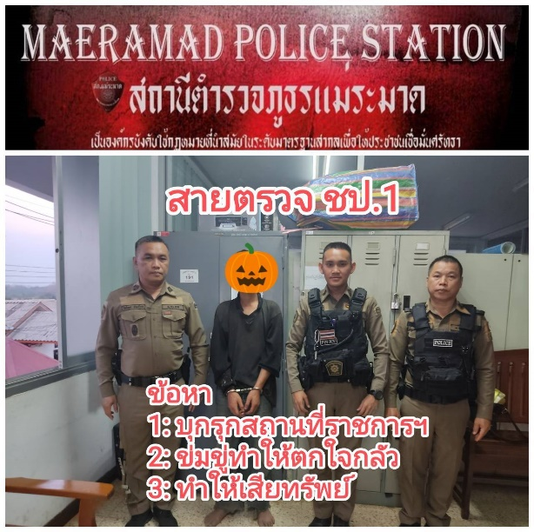นำตัวผู้ต้องหาพร้อมของกลางส่งพนักงานสอบสวน สภ.แม่ระมาด เพื่อดำเนินคดีตามกฎหมายต่อไป

วันนี้(16 มี.ค.68) เวลาประมาณ 10.30 น. ร.ต.อ.ชาคริต อินทะรอง สวป. สภ.แม่ระมาด พร้อมด้วยสายตรวจ ชป.3

ได้ร่วมกันจับกุม : นายสุชล ขจรชีพภูผา เลขบัตรประชาชน 1630400156841 อายุ 20 ปี ที่อยู่ 120 ม.11 ต.แม่ตื่น อ.แม่ระมาด จ.ตาก

โดยกล่าวหาว่า : “ เสพยาเสพติดให้โทษประเภท1 เมทแอมเฟตามีนหรือยาบ้า โดยผิดกฎหมาย"

เหตุเกิดที่ : บนถนนริมทาง ม.3 ต.ขะเนจื้อ อ.แม่ระมาด จ.ตาก

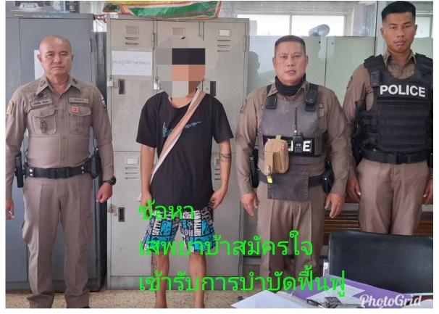ผู้ต้องหาสมัครใจเข้ารับการบำบัดฟื้นฟู

**งานสอบสวน**

เมื่อวันที่ ๓๑ มี.ค.๒๕๖๘ เวลา ๑๐.๓๐ น. พ.ต.อ.วิเชียร เพชรเสนา ผกก.สภ.แม่ระมาด มอบหมายพ.ต.ท.สันติราษฎร์ แสงไชย รอง ผกก.ป.สภ.แม่ระมาด , พ.ต.ต.เสน่ห์ ถ้วยอิ่ม สวป.(ชส.) สภ.แม่ระมาด และ พ.ต.ต.หญิงชุติมา เทพรัตน์ สว.อก.สภ.แม่ระมาด พร้อมด้วยเจ้าหน้าที่ตำรวจชุดจิตอาสา ได้ร่วมกันทำจิตอาสาแจกสิ่งของเครื่องใช้ อาหารแห้งให้กับประชาชนที่อาศัยอยู่ถิ่นทุรกันดาร ตามโครงการอำเภอยิ้มเคลื่อนที่ประจำเดือน มี.ค.๖๘ ณ หมู่บ้านห้วยพลู ต.แม่ตื่น อ.แม่ระมาด จว.ตาก

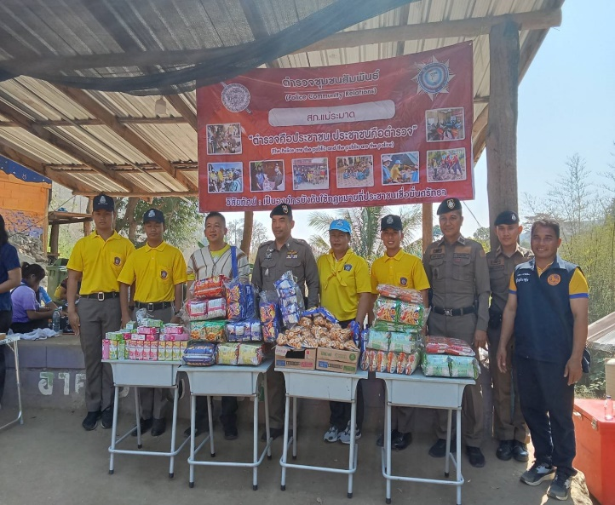

เมื่อวันที่ ๑๘ มี.ค.๒๕๖๘ เวลา ๐๙.๓๐ น. พ.ต.อ.วิเชียร เพชรเสนา ผกก.สภ.แม่ระมาด พร้อมด้วยพ.ต.ท.สันติราษฎร์ แสงไชย รอง ผกก.ป.สภ.แม่ระมาด , พ.ต.ท.ชนินทร์ ชาญเดช รอง ผกก.สส.สภ.แม่ระมาด, พ.ต.ท.สายชล ทับทิมทอง รอง ผกก.(สอบสวน) สภ.แม่ระมาด ,พ.ต.ต.เสน่ห์ ถ้วยอิ่ม สวป.(ชส.) สภ.แม่ระมาด พ.ต.ท.ณว์พรรณ์ เทียมฉันธ์ สว.(สอบสวน) สภ.แม่ระมาด ,พ.ต.ท.เอกศิษฐ์ พรเมธีเตชสุทธิ์ สวป.สภ.แม่ระมาดและ พ.ต.ต.หญิงชุติมา เทพรัตน์ สว.อก.สภ.แม่ระมาด พร้อมด้วยเจ้าหน้าที่ตำรวจในสังกัด ได้ประชุมบริหารประจำเดือน มี.ค.๒๕๖๘ ณ ห้องประชุมพูลหน่าย สภ.แม่ระมาด เพื่อรับทราบนโยบายผู้บังคับบัญชา และ ถอดบทเรียนปัญหาต่างๆ ร่วมกัน ตลอดจนการแนะนำตัวข้าราชการตำรวจที่ได้รับการแต่งตั้งมาดำรงตำแหน่งใหม่

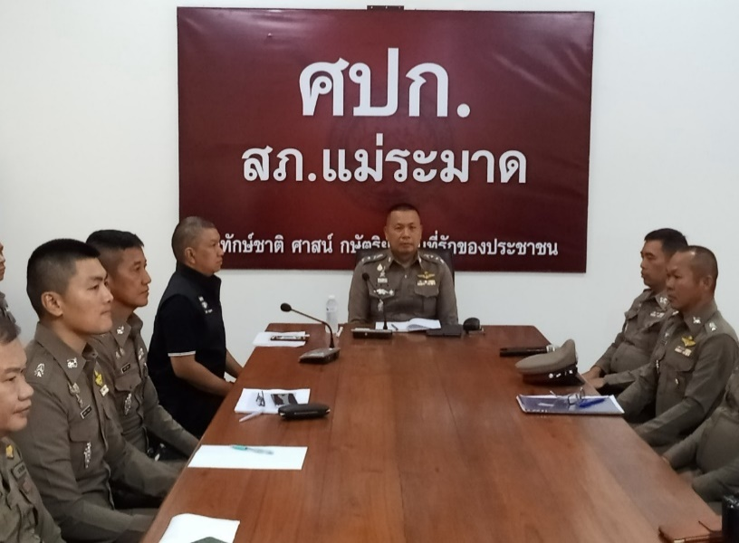

เมื่อวันที่ 25 มี.ค.68 เวลา 09.30 น. พ.ต.ต.พงศ์พันธ์ เจริญพร พนักงานสอบสวน นำส่งของกลางตรวจพิสูจน์ ณ สำนักงานพิสูจน์หลักฐาน จังหวัดตาก

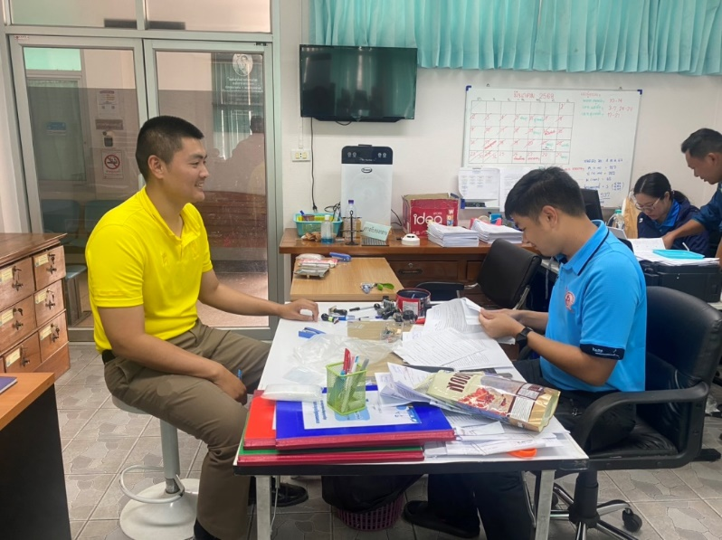

**งานสืบสวน**

วันนี้ ( 17 มี.ค 68 ) เวลา 11.30 น. ภายใต้การอำนวยการสั่งการของ พล.ต.ต.ระวีพรรษ อมรมุนีพงศ์ รอง.ผบช.ภ.6 รรท.ผบก.จว.ตาก , พ.ต.อ.วิเชียร เพชรเสนา ผกก.สภ.แม่ระมาด , พ.ต.ท.ชนินทร์ ชาญเดช รอง ผกก.สส.สภ.แม่ระมาด และ พ.ต.ท.สุพจน์ คุ้มทิม สว.สส.สภ.แม่ระมาด

ชุดจับกุมนำโดย

ร.ต.อ.อาทิศ คำผงแดง รอง.สส.สภ.แม่ระมาด พร้อมชุดสืบสวน สภ.แม่ระมาด,จนท.ฝ่ายปกครองอำเภอแม่ระมาด

1.นายอดิศักดิ์ อุดปา เลขประจำตัวประชาชน 1630400042854 อายุ 36 ปี ที่อยู่ 111 ม.3 ต.แม่ระมาด อ.แม่ระมาด จ.ตาก

2.นางโย๋เอ ไม่มีนามสกุล สัญชาติเมียนมา อายุ 33 ปี

1.ยาบ้าจำนวน 1093 เม็ด 2.ฝิ่นดิบจำนวน 8.8 กรัม 3.โทรศัพท์มือถือจำนวน 2 เครื่อง (สำหรับเล่นสลอตออนไลน์)

ผู้ต้องหาที่ 1 นายอดิศักดิ์ อุดปา ข้อหา“ร่วมกันมียาเสพติดให้โทษประเภท 1 (ยาบ้า)ไว้ในครอบครองเพื่อการค้าโดยผิดกฎหมาย , ร่วมกันมียาเสพติดให้โทษประเภท 2 (ฝิ่น)ไว้ในครอบครองโดยผิดกฎหมาย ,เสพยาเสพติดให้โทษประเภท 1 (เมทแอมเฟตามีนหรือยาบ้า)โดยผิดกฎหมาย ,เสพยาเสพติดให้โทษประเภท 2 ( มอร์ฟีน )โดยผิดกฎหมาย , ลักลอบเล่นการพนันทางออนไลน์ทางสื่ออิเล็กทรอนิกส์(สลอตแมทชีน) พนันเอาทรัพย์สินกันโดยไม่ได้รับอนุญาต ”

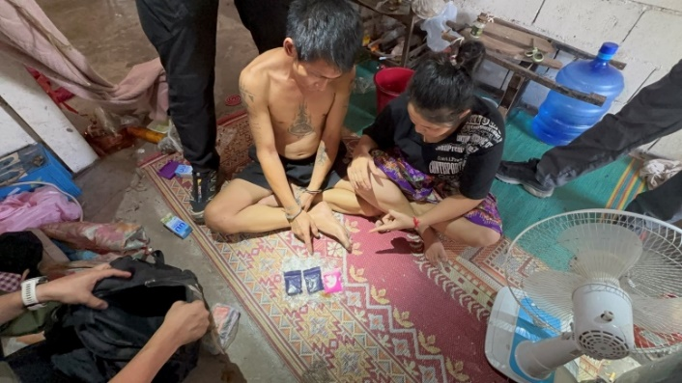 ผู้ต้องหาที่ 2 นางโย๋เอ ไม่มีนามสกุล ข้อหา “ร่วมกันมียาเสพติดให้โทษประเภท 1 (ยาบ้า)ไว้ในครอบครองเพื่อการค้าโดยผิดกฎหมาย , ร่วมกันมียาเสพติดให้โทษประเภท 2 (ฝิ่น)ไว้ในครอบครองโดยผิดกฎหมาย ,เสพยาเสพติดให้โทษประเภท 1 (เมทแอมเฟตามีนหรือยาบ้า)โดยผิดกฎหมาย ,ลักลอบเล่นการพนันทางออนไลน์ทางสื่ออิเล็กทรอนิกส์(สลอตแมทชีน) พนันเอาทรัพย์สินกันโดยไม่ได้รับอนุญาต ,เป็นบุคคลต่างด้าวพักอาศัยในราชอาณาจักรโดยไม่ได้รับอนุญาต ”

วันนี้ ( 17 มี.ค 68 ) เวลา 15.30 น. ภายใต้การอำนวยการสั่งการของ พล.ต.ต.ระวีพรรษ อมรมุนีพงศ์ รอง.ผบช.ภ.6 รรท.ผบก.จว.ตาก , พ.ต.อ.วิเชียร เพชรเสนา ผกก.สภ.แม่ระมาด , พ.ต.ท.ชนินทร์ ชาญเดช รอง ผกก.สส.สภ.แม่ระมาด

ชุดจับกุมนำโดย

พ.ต.ท.สุพจน์ คุ้มทิม สว.สส.สภ.แม่ระมาด พร้อมชุดสืบสวน สภ.แม่ระมาด

จับกุมตัวผู้ต้องหาตามหมายจับศาลจังหวัดแม่สอดที่ 20/2568 ด้วยนายณัฐพงษ์ คะชา กระทำความผิดฐาน “ประมวลกฎหมายยาเสพติด(เมทแอมเฟธตามีน)พรบ.จราจรทางบก

จากการตรวจค้นเพิ่มเติมพบของกลาง

1.ยาบ้าจำนวน 2เม็ด

2.อาวุธปืนแบบประดิษฐ์เอง(ปืนอัดแก๊ง)จำนวน 1 กระบอก

แจ้งข้อหา

“เป็นบุคคลตามหมายจับศาลจังหวัดแม่สอด, มียาเสพติดให้โทษประเภท 1 เมทแอมเฟธตามีนหรือยาบ้าไว้ในครอบครองโดยผิดกฏหมาย, เสพยาเสพติดให้โทษประเภท 1 (เมทแอมเฟธตามีนหรือยาบ้า)โดยผิดกฏหมาย, มีอาวุธปืนไว้ในครอบครองโดยไม่ได้รับอนุญาต”

สถานที่จับกุมตัว หน้าบ้านเลขที่ 363 ม.2 ต.แม่ระมาด อ.แม่ระมาด จ.ตาก

ส่งตัวผู้ต้องหาพร้อมของกลางให้พนักงานสอบสวนดำเนินการต่อไป

ส่งตัวผู้ต้องหาพร้อมของกลางไปยังพนักงานสอบสวน สภ.แม่ระมาด เพื่อดำเนินการต่อไป

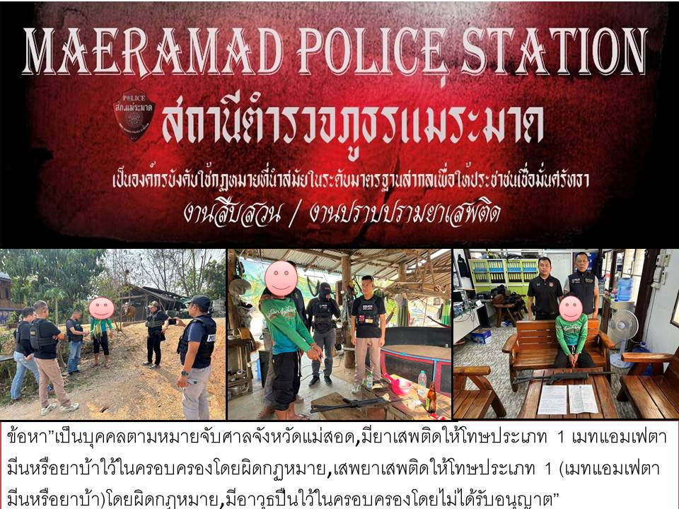

วันนี้ ( 26 มี.ค 68 ) เวลา 19.00 น. ภายใต้การอำนวยการสั่งการของ พล.ต.ต.ระวีพรรษ อมรมุนีพงศ์ รอง.ผบช.ภ.6 รรท.ผบก.จว.ตาก , พ.ต.อ.วิเชียร เพชรเสนา ผกก.สภ.แม่ระมาด , พ.ต.อ.อนิวรรตน์ สุรินทร์วงศ์ ผกก.สืบสวน 3 บก.สส.ภ.6 , พ.ต.ท.เสาร์ ชมชาติรอง ผกก.สืบสวน3 บก.สส.ภ.6

ชุดจับกุมนำโดย

พ.ต.ท.ชนินทร์ ชาญเดช รอง ผกก.สส.สภ.แม่ระมาด พ.ต.ท.สุพจน์ คุ้มทิม สว.สส.สภ.แม่ระมาดพร้อมชุดสืบสวน สภ.แม่ระมาด , เจ้าหน้าที่ตำรวจ ร้อย ตชด.345 ,เจ้าหน้าที่ตำรวจ สภ.ท่าสองยาง , เจ้าหน้าที่ตำรวจ ตม.จว.ตาก , เจ้าหน้าที่ตำรวจ บก.สอท.4 , เจ้าหน้าที่ตำรวจ กก.สส.3 บก.สส.ภ.6 ,

จับกุมตัว

1.นายสุรพล ฮอมเงิน อายุ 60 ปี ที่อยู่ 123 ม.9 ต.ท่าสองยาง อ.ท่าสองยาง จ.ตาก ผู้ต้องหาที่ 1

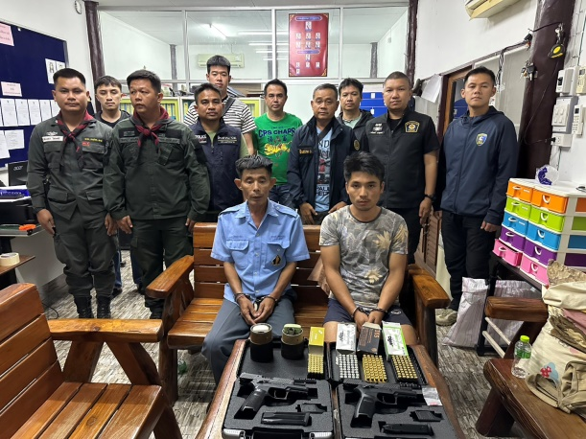2. นายบอบอ ไม่มีนามสกุล อายุ 30 ปี สัญชาติพม่า ผู้ต้องหาที่ 2

ของกลาง

1. อาวุธปืนสั้น สีดำ ยี่ห้อ Sigsauer รุ่น P320 ทะเบียน กท 61451765 จำนวน 1 กระบอก พร้อมแม็กกาซีน 2 ซอง อยู่ในกล่องใส่อาวุธปืนสีดำ

2. อาวุธปืนสั้น สีดำ ยี่ห้อ Sigsauer รุ่น P320 ทะเบียน กท 61459424 จำนวน 1 กระบอก พร้อมแม็กกาซีน 2 ซอง อยู่ในกล่องใส่อาวุธปืนสีดำ

3.วัถตุระเบิด K 75 จำนวน 1 ลูก

4.วัถตุระเบิด M 67 จำนวน 1 ลูก

5.เครื่องกระสุนปืน ขนาด 9 ม.ม. จำนวน 4 กล่อง กล่องละ 50 นัด รวมทั้งหมด 200 นัด

6. ยาเสพติดให้โทษ ประเภทที่ 1 (เมทแอมเฟตามีน หรือยาบ้า ) จำนวน 5 เม็ด ลักษณะกลมแบน สีแดงด้านหนึ่งผิวเรียบด้านหนึ่งมีอักษร WY บรรจุอยู่ในถุงพลาสติกสีใส ซุกซ่อนอยู่ใต้เบาะนั่งด้านคนขับรถยนต์(เป็นของผู้ต้องหาที่ 1 )

7.โทรศัพท์มือถือ ยี่ห้อ ออฟโป้ สีทอง หมายเลขโทรศัพท์ 065- 4197920 และ 065-6279262 (ของนายสุรพล ฮอมเงิน )

8.โทรศัพท์มือถือ ยี่ห้อ เทคโน สีฟ้า หมายเลขโทรศัพท์ 098-1973134 (ของนายบอบอ ไม่มีนามสกุล )

แจ้งข้อหา

ผู้ต้องหาที่ 1 “ร่วมกันมีอาวุธปืนและเครื่องกระสุนปืนไว้ในครอบครองโดยไม่ได้รับอนุญาต , ร่วมกันมีวัตถุระเบิดไว้ในครอบครองโดยไม่ได้รับอนุญาต ,มียาเสพติดให้โทษประเภท 1 (เมทแอมเฟตามีนหรือยาบ้า ) ไว้ในครอบครองโดยผิดกฎหมาย ,เสพและขับขี่รถยนต์โดยเสพยาเสพติดให้โทษประเภท 1 (เมทแอมเฟตามีนหรือยาบ้า )โดยผิดกฎหมาย”

ผู้ต้องหาที่ 2 “ร่วมกันมีอาวุธปืนและเครื่องกระสุนปืนไว้ในครอบครองโดยไม่ได้รับอนุญาต , ร่วมกันมีวัตถุระเบิดไว้ในครอบครองโดยไม่ได้รับอนุญาต ,เป็นบุคคลต่างด้าวเข้ามาและพักอาศัยในราชอาณาจักรโดยไม่ได้รับอนุญาต”

สถานที่เกิดเหตุผู้ต้องหาที่ 1จุดตรวจทหารพรานบ้านห้วยแห้ง ม.9 ต.ขะเนจื้อ อ.แม่ระมาด จ.ตาก

สถานที่เกิดเหตุผู้ต้องหาที่ 2 ริมถนนสาย 105 ม.5 ต.แม่สอง อ.ท่าสองยาง จ.ตาก

ส่งตัวผู้ต้องหาพร้อมของกลางให้พนักงานสอบสวนดำเนินการต่อไป

**งานอำนวยการ**

เมื่อวันที่ ๑๓ มี.ค.๒๕๖๗ เวลา ๑๓.๓๐ น. พ.ต.อ.ฐมฌ์พงศ์ เพ็ชร์พิรุณ ผกก.สภ.แม่ระมาด ได้มอบหมายให้ พ.ต.ต.ปริทัศน์ ตรีพุฒ สว.อก.สภ.แม่ระมาด พร้อมด้วยเจ้าหน้าที่ตำรวจชุดจิตอาสา ได้ร่วมกันทำจิตอาสาพัฒนารอบๆ บริเวณวัดดอนแก้ว ต.แม่ระมาด อ.แม่ระมาด จว.ตาก

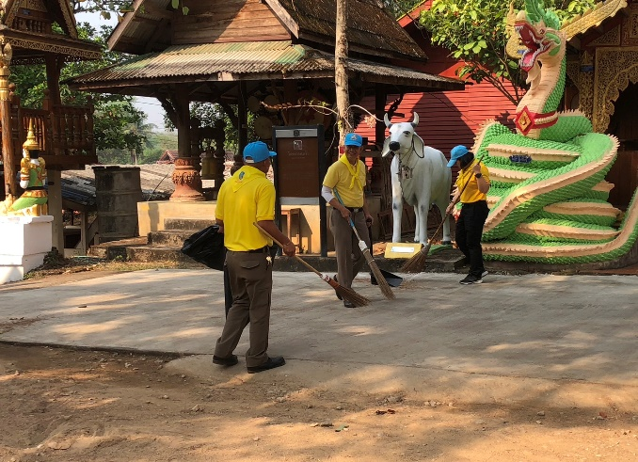

เมื่อวันที่ ๑๔ มี.ค.๒๕๖๗ เวลา ๑๐.๓๐ น. พ.ต.อ.ฐมฌ์พงศ์ เพ็ชร์พิรุณ ผกก.สภ.แม่ระมาด ได้มอบหมายให้ พ.ต.ต.ปริทัศน์ ตรีพุฒ สว.อก.สภ.แม่ระมาด พร้อมด้วยเจ้าหน้าที่ตำรวจชุดจิตอาสา ได้ร่วมกันทำจิตอาสาพัฒนาและจิตอาสาจราจร ในงานสารทไทย ประจำปี ๒๕๖๗ หน้าวัดบ้านพระธาตุ ต.แม่ระมาด อ.แม่ระมาด จว.ตาก

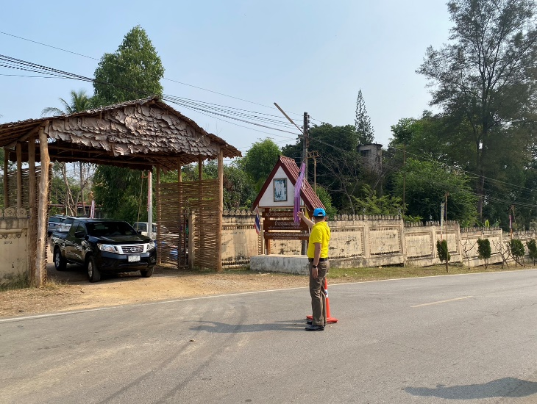

เมื่อวันที่ ๑๗ มี.ค.๒๕๖๗ เวลา ๐๗.๓๐ น. พ.ต.อ.ฐมฌ์พงศ์ เพ็ชรพิรุณ ผกก.สภ.แม่ระมาด พร้อมด้วยพ.ต.ท.สุทัศน์ คำถาเครือ รอง ผกก.ป.สภ.แม่ระมาด ,พ.ต.ท.ภัทร์นรินทร์ ศาตะจันทร์ รอง ผกก.สส.สภ.แม่ระมาด, พ.ต.ท.ธนกฤต สติปัญญวัตร รอง ผกก.(สอบสวน) สภ.แม่ระมาด ,พ.ต.ต.เสน่ห์ ถ้วยอิ่ม สวป.(ชส.) สภ.แม่ระมาด พ.ต.ท.ณว์พรรณ์ เทียมฉันธ์ สว.(สอบสวน) สภ.แม่ระมาด ,พ.ต.ท.ขวัญพัฒน์ คำมั่น สวป.สภ.แม่ระมาด และ พ.ต.ต.ปริทัศน์ ตรีพุฒ สว.อก.สภ.แม่ระมาด พร้อมด้วยเจ้าหน้าที่ตำรวจในสังกัด ได้มอบทุนการศึกษาให้นักเรียนทำความดี ณ สภ.แม่ระมาด

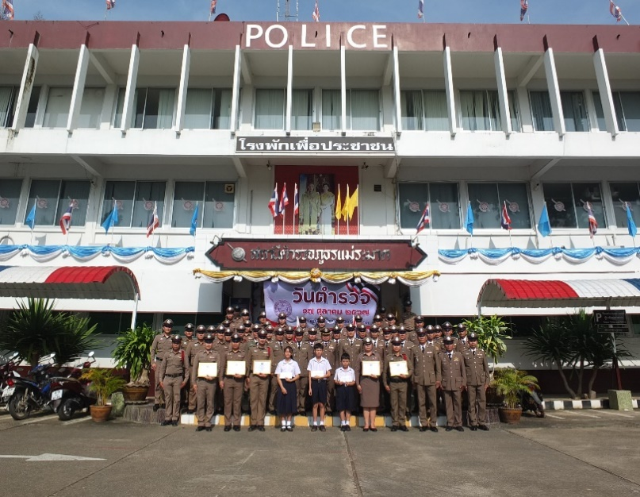

**งานจราจร**

**ผลการปฏิบัติงาน (งานจราจร) 2 มี.ค.68**

ชุดปฏิบัติติการจราจร.สภ.แม่ระมาด ว.4 ว.43.กวดขันวินัยจราจร ในพื้นที่รับผิดชอบ

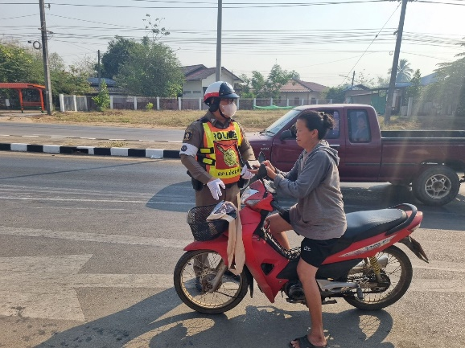

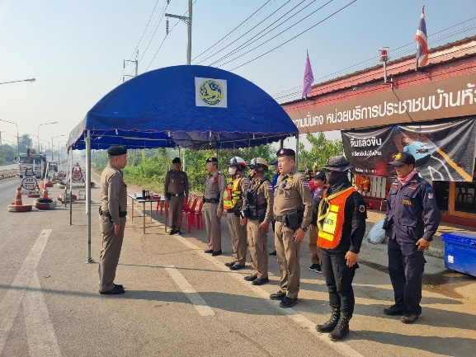

**ผลการปฏิบัติงาน (งานจราจร) 30 มี.ค.68**

ชุดจราจร ได้ออกตรวจป้องกันเหตุจุดเสี่ยงเกิดอาชญากรรม เช่น ธนาคาร ร้านทอง ร้านสะดวกซื้อ

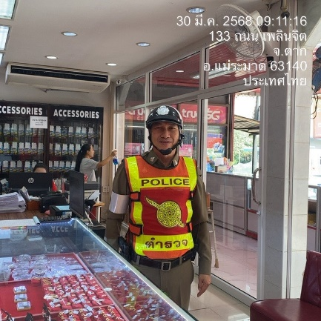

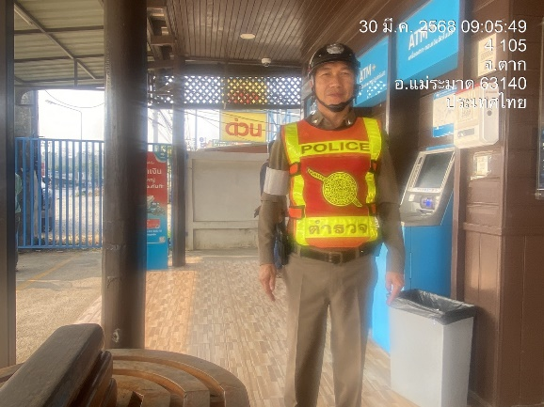

**ผลการปฏิบัติงาน (งานจราจร) 28 มี.ค.68**

ชุดปฏิบัติติการจราจร สภ.แม่ระมาด ว.4 อำนวยความสะดวกการจราจร ตลาดสดแม่ระมาด

